OBJETIVO: Mediante el siguiente ejercicio el estudiante aplicará los conocimientos y habilidades adquiridas en clase para conectar correctamente los switches.
NOMBRE DEL ESTUDIANTE: _______________________________________GRUPO:__________
- Ingrese mediante la siguiente direcciones web

- http://www.youtube.com/watch?v=FRtlJb9EVaM (puertos del switche)

- http://www.youtube.com/watch?v=S6RR72RizZ0 (switche)

- http://www.youtube.com/watch?v=0RJkaM3l8-U (funcionamiento)

- http://www.youtube.com/watch?v=V2jKEsfe27U

http://www.youtube.com/watch?v=ib1BjYXtdoo

- Dado el siguiente entorno de red diseñarlo en PACKET TRACER y configurar los router y las conexiones de los switches con sus respectivos cables de red y su direccionamiento, mostrando que se envían paquetes sin problema entre sus sucursales y luego crear la tabla de enrutamiento.

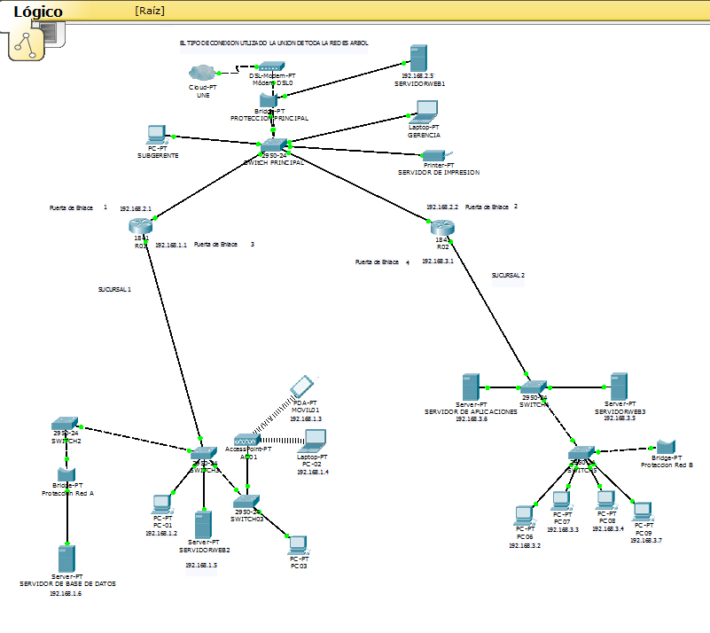

- Genere la tabla de enrutamiento de todos los dispositivos vistos en la gráfica de Packet tracer
Switche  principal | Switche 2 | Switche 3 | Switche 4 | Switche 5 | Router 1 | Router 2 | Bridge 1 | Bridge 2 | Bridge 3
IPv4
Puerta de enlace 1
Puerta de enlace 2
Puerta de enlace 3
Puerta de enlace 4
Dirección | IPv4
Pc
Pc
Pc
Pc
Pc
Pc
Pc
Pc
Pc
Pc
Pc
Pc
Pc
Pc
Pc
Pc
Servidor | De
Servidor | De
servidor | De
servidor | De
servidor | De
servidor | De

